«Репьевский

ВЕСТНИК»

**Периодическое печатное издание**

**Репьевского сельсовета**

**Тогучинского района Новосибирской области**

№ 32, 23.11.2021 года

_____________________________________________________________________________

**ИЗВЕЩЕНИЕ**

**о возможности предоставления в аренду земельного участка для ведения гражданами садоводства и огородничества**

**Администрация Репьевского сельсовета Тогучинского района Новосибирской области извещает о возможности предоставления в аренду земельного участка для** ведения гражданами садоводства и огородничества.

Граждане, заинтересованные в предоставлении земельного участка для ведения садоводства и огородничества, вправе в течение тридцати дней со дня опубликования и размещения извещения, подавать заявления о намерении участвовать в аукционе на право заключения договора аренды земельного участка.

**Адрес и способ подачи заявлений:** Новосибирская область, Тогучинский район, с. Репьево, ул. Магистральная – 10. Граждане предоставляют: заявление о намерении участвовать в аукционе, копию документа, удостоверяющего личность (паспорт). Представители указанных лиц дополнительно предоставляют нотариально заверенную доверенность. Заявление предоставляется в письменной форме лично, либо почтовым отправлением.

**Дата окончания приема заявок**: 23.12 2021 г.

**Адрес и иное описание местоположения земельного участка:** обл.Новосибирская, р-н Тогучинский, с/т «Дружба» МО Репьевского с/с, участок № 41

**Кадастровый номер земельного участка:**  54:24:036201:40

**Площадь земельного участка** – 600,0 кв.м.

Контактный номер телефона (38340)-29-979.

______________________________________________________________

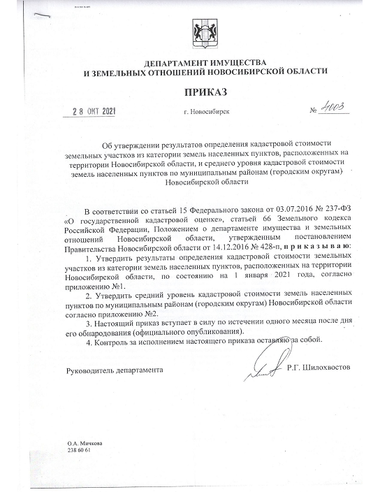

**ИЗВЕЩЕНИЕ**

**о принятии акта об утверждении результатов определения кадастровой стоимости и порядке рассмотрения заявлений об исправлении ошибок, допущенных при определении кадастровой стоимости**

Департамент имущества и земельных отношений Новосибирской области информирует о принятии акта об утверждении результатов определения кадастровой стоимости земельных участков из категории земель населенных пунктов, расположенных на территории Новосибирской области, приказ от 28.10.2021 № 4003 «Об утверждении результатов определения кадастровой стоимости земельных участков из категории земель населенных пунктов, расположенных на территории Новосибирской области, и среднего уровня кадастровой стоимости земель населенных пунктов по муниципальным районам (городским округам) Новосибирской области».

Указанный приказ и приложения к нему опубликованы в сетевом издании «Официальный интернет-портал правовой информации Новосибирской области» [www.nsopravo.ru](http://www.nsopravo.ru) от 01.11.2021, а также размещены на сайте департамента имущества и земельных отношений Новосибирской области в разделе Деятельность/Государственная кадастровая оценка.

Акт об утверждении результатов определения кадастровой стоимости вступает в силу по истечении одного месяца после дня его обнародования (официального опубликования).

Статьями 20 и 21 Федерального закона от 03.07.2016 № 237-ФЗ «О государственной кадастровой оценке» предусмотрена возможность обращения юридических и физических лиц, а также органов государственной власти и органов местного самоуправления непосредственно к бюджетному учреждению, проводившему государственную кадастровую оценку.

Государственное бюджетное учреждение Новосибирской области «Новосибирский центр кадастровой оценки и инвентаризации» (ГБУ НСО «ЦКО и БТИ», адрес: 630004, Новосибирская область, г. Новосибирск, ул. Сибирская, 15; электронная почта: [kanc@noti.ru](mailto:kanc@noti.ru)) (далее - бюджетное учреждение):

- осуществляет предоставление разъяснений, связанных с определением кадастровой стоимости;

- рассматривает заявления об исправлении ошибок, допущенных при определении кадастровой стоимости.

Заявление об исправлении ошибок, допущенных при определении кадастровой стоимости (далее – обращение), должно содержать:

1) фамилию, имя и отчество (последнее - при наличии) физического лица, полное наименование юридического лица, номер телефона для связи с заявителем, почтовый адрес и адрес электронной почты (при наличии) лица, подавшего заявление об исправлении ошибок, допущенных при определении кадастровой стоимости;

2) кадастровый номер объекта недвижимости (объектов недвижимости), в отношении которого подается заявление об исправлении ошибок, допущенных при определении кадастровой стоимости;

3) указание на содержание ошибок, допущенных при определении кадастровой стоимости, с указанием (при необходимости) номеров страниц (разделов) отчета, на которых находятся такие ошибки, а также обоснование отнесения соответствующих сведений, указанных в отчете, к ошибочным сведениям.

К заявлению об исправлении ошибок, допущенных при определении кадастровой стоимости, по желанию заявителя могут быть приложены документы, подтверждающие наличие указанных ошибок, а также иные документы, содержащие сведения о характеристиках объекта недвижимости.

Способы подачи обращений:

- почтовым отправлением в адрес бюджетного учреждения: ГБУ НСО «ЦКО и БТИ» 630004, Новосибирская область, г. Новосибирск, ул. Сибирская, 15;

- на адрес электронной почты: kanc@noti.ru, [mkv@noti.ru](mailto:mkv@noti.ru);

- непосредственно при личном обращении в бюджетное учреждение по адресу: г. Новосибирск, ул. Сибирская, 15 (время приема: пн.-чт. с 8:00 до 17:00, пт. с 8:00 до 16:00, перерыв на обед 12:00-12:48).

Контактные телефоны: 217-22-04, 221-81-18, 221-55-69, сайт: [www.noti.ru](http://www.noti.ru).

Бюджетное учреждение рассматривает заявление об исправлении ошибок в течение тридцати календарных дней со дня его поступления.

По итогам рассмотрения заявления об исправлении ошибок, допущенных при определении кадастровой стоимости, бюджетным учреждением принимается одно из следующих решений:

1) об удовлетворении заявления и необходимости пересчета кадастровой стоимости в связи с наличием ошибок, допущенных при определении кадастровой стоимости;

2) об отказе в пересчете кадастровой стоимости, если наличие ошибок, допущенных при определении кадастровой стоимости, не выявлено.

|  |  |  |  |
| --- | --- | --- | --- |
| **«Репьевский ВЕСТНИК» Периодическое печатное издание № 32 23.11.2021 года**   |  |  |  | | --- | --- | --- | | **Адрес**:  633415  Новосибирская область  Тогучинский район  с. Репьево  ул. Магистральная, 10  телефон: 8-(383)-40-29-979  телефон/факс: 8-(383)-40-29-992 | **Учредители**:  Репьевский  сельсовет  Тогучинского района  Новосибирской области | **Принят**:  постановлением администрации Репьевского сельсовета № 161 от 11.06.2010 года  **Редакционный совет:**  Линчевская О.С., Антонова Ж.В., Строкова О.В.  **Тираж**: 5 экземпляров  **Распространяется бесплатно.** | |